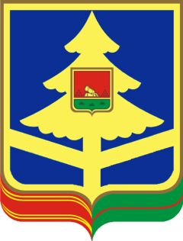
ГОСУДАРСТВЕННОЕ КАЗЕННОЕ УЧРЕЖДЕНИЕ БРЯНСКОЙ ОБЛАСТИ «ОТДЕЛ СОЦИАЛЬНОЙ ЗАЩИТЫ НАСЕЛЕНИЯ ДУБРОВСКОГО РАЙОНА»
___________________________________________________________________
П Р И К А З
10.01.2022г. №4
п. Дубровка
«Об утверждении Плана мероприятий по
предупреждению и противодействию коррупции
на 2022 год в ГКУ «Отдел социальной защиты
населения Дубровского района»»

В соответствии со ст.3, ст.6 Федерального закона от 25.12.2008г. № 273 - ФЗ «О противодействии коррупции» в целях организации эффективной работы по противодействию коррупции, устранению порождающих её причин и условий, обеспечения законности в деятельности учреждения, защиты законных интересов граждан от угроз, связанных с коррупцией,
ПРИКАЗЫВАЮ:

1. Утвердить План мероприятий по предупреждению и противодействию коррупции в Государственном казенном учреждении Брянской области «Отдел социальной защиты населения Дубровского района» на 2022 год (Приложение №1).
2. Разместить План мероприятий по предупреждению и противодействию коррупции на стенде и на официальном сайте учреждения.
3. Контроль за исполнением настоящего приказа оставляю за собой.
Начальник отдела В.В. Логунова

С приказом ознакомлены:

Главный специалист | Тимохина Ю.В. | _______________
Главный бухгалтер | Астахова В.С. | _______________
Главный специалист сектора пособий и компенсаций | Борисова Т.В. | _______________
Специалист 1 категории, председатель профкома | Манухина Е.М. | _______________
Специалист 1 категории сектора пособий и компенсаций | Сенченкова Т.Н. | _______________

